**对电子商务专业教育的思考**

——专业理念、职业岗位与核心能力

**吴清烈**，工学博士。东南大学电子商务与互联网经济研究中心主任、东南大学经济决策与信息管理研究所所长、东南大学管理工程研究所所长，兼任中国云计算与SaaS专家委员会委员、中国电子商务协会电子商务研究院专家智库专家、江苏省工商局网络交易及相关服务监管工作专家顾问团成员、江苏省互联网协会互联网金融工作委员会副主任委员、南京市电子商务专家咨询委员会委员、南京电子商务协会理事、新沂市人民政府电子商务专家顾问团成员、南京电子商务人才培训基地校长。

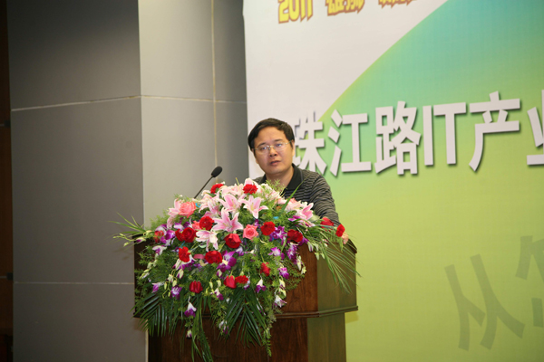

主持多项国家自然科学基金项目、教育部人文社科规划项目、江苏省软科学研究计划项目、江苏高校哲学社会科学研究重点项目等课题研究，在《管理科学学报》、《管理工程学报》、《系统工程学报》、《中国软科学》、《控制与决策》、《系统理论与实践》等核心期刊发表论文80余篇；出版《电子商务管理》等教材和著作10部。

从事研究领域：电子商务、服务科学与管理工程。

**报告内容简介：**

电子商务专业在人才培养方面问题很多，最突出问题是人才缺乏核心能力。基于本人对电子商务专业理念的认知，在讨论电子商务本质内涵和理念误区的基础上，分析目前电子商务专业教育中在培养定位和职业岗位等方面存在的误区，讨论电子商务应用中区分普通岗位和专业岗位的重要性，然后在提出电子商务专业核心能力概念模型的基础上，进一步讨论基于互联网+的电子商务专业人才培养问题和电子商务专业发展思路。

**报告时间：2015年5月12日，16：15-17：45**

**报告地点：经管楼704室**

**主办：信息管理与电子商务研究所**